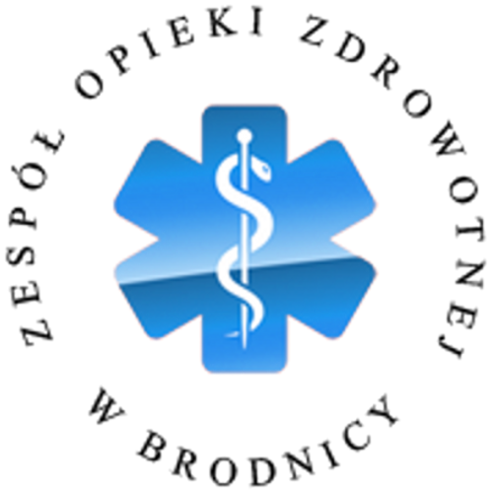
ZESPÓŁ OPIEKI ZDROWOTNEJ W BRODNICY
Samodzielny Publiczny Zakład Opieki Zdrowotnej
im. R. Czerwiakowskiego
ul. Wiejska 9, 87-300 Brodnica, tel. 56 66 89 100, tel./fax. 56 66 89 101
e-mail: sekretariat@zozbrodnica.pl

Brodnica, dn. 27.02.2020r.

DO WSZYSTKICH ZAINTERESOWANYCH

Sprawa nr SZP.253.3.20

Dotyczy: Wyjaśnienia do zadanych pytań dotyczące zapytania ofertowego ofertowe nr SZP.253.3.20 na dostawy środków czystości, artykułów przemysłowych i gospodarczych.

Zamawiający – Zespół Opieki Zdrowotnej w Brodnicy działając na podstawie pkt VI.3 ogłoszenia o zapytaniu ofertowym na dostawę środków czystości, art. przemysłowych i gospodarczych, udziela odpowiedzi na zadane przez zainteresowane podmioty pytania. Wpłynęły pytania o następującej treści:

Pytanie nr 1:
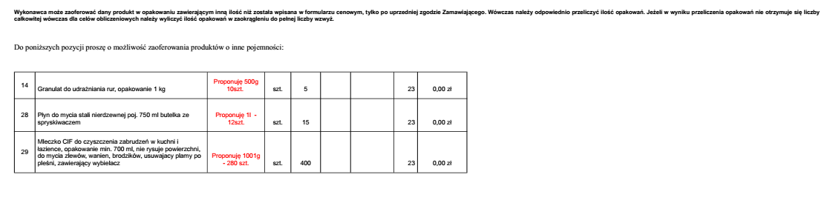
Odp.
Zamawiający informuje, iż dopuszcza w/w produkty w opakowaniu zawierającym ilości podane przez Wykonawcę w pytaniu.

Dyrektor Zespołu Opieki Zdrowotnej w Brodnicy

Dariusz Szczepański
(podpis na oryginale dokumentu)

M.R. (56 668 91 20)
27.02.2020r.

